高效率低谐波失真E类RF功率放大器设计
来源：互联网
引言
近年来，随着无线通讯的飞速发展，无线通信里的核心部分——无线收发器越来越要求更低的功耗、更高的效率以及更小的体积，而作为收发器中的最后一级，功率放大器所消耗的功率在收发器中已占到了60%～90%，严重影响了系统的性能。所以，设计一种高效低谐波失真的功率放大器对于提高收发器效率，降低电源损耗，提高系统性能都有十分重大的意义。
笔者采用了SiGe BiCMOS工艺实现了集成E类功率放大器，其工作频率为1.8GHz，工作电压为1.5V，输出功率为26dBm，并具有高效率和低谐波失真的特点，适用于FM/FSK等恒包络调制信号的功率放大。为了达到设计目标，该功率放大器采用了一些特殊的方法，包括采用两级放大结构，差分和互补型交叉耦合反馈结构。
E类功率放大器
E类功放工作原理
E类功率放大器的特点是将晶体管作开关管，相对于传统的将晶体管用作电流源的A、B、AB类功率放大器，具有更高的附加功率效率（PAE，power added efficiency）。
图1所示为理想E类功率放大器的原理图。其中，C为场效应管结电容和外接电容之和，ron为场效应管处于线性区时的漏源电阻。
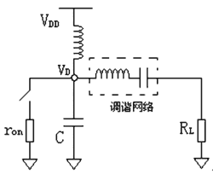
图1 E类功放原理图
当输入电压大于阈值电压时，场效应管工作在线性区，相当于开关闭合，由于漏源间电阻ron很小，因此VD近似为0；而当输入电压小于阈值电压时，场效应管截止，相当于开关断开，ID为0。此时，C开始充电，引起VD增加，调谐网络从VD中滤出基波，传输到负载电阻上。当开关再次闭合时，有VD=0和dVD/dt =0，从而使得场效应管上的电压和电流不同时出现，消除了由于充放电带来的（1/2）CV2的损耗，晶体管理想效率达到100%。
除了高效率，E类功放还有一个优点就是功率可调节性，即在保证输出效率的同时能较大范围的调节输出功率。因为场效应管相当于开关，所以输入电压的幅值不会影响输出功率的大小。同样的，当场效应管处于三极管区时，漏源间的电阻ron上会有功率消耗PLOSS，这是E类功放的最主要功率损耗。由于PLOSS与VD2成正比，我们可以将漏极效率表示为：
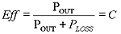
其中，C为常数。这样，通过调节电压保证一定的输出功率，E类功放就能保持较高效率。
存在问题
E类功放同样也具有不少的局限性。例如，因为VD比VDD大上三倍左右，所以在设计的时候就必须考虑到击穿电压的影响，这样会使得输出的功率范围有很大的局限性。此外，为了减少ron带来的损耗，必须尽可能地增大宽长比，但是晶体管的面积越大，就会造成栅极的电容越大，使得在输入端需要更小的电感来进行耦合，这会对输入端信号提出更高的要求，很难通过BiCMOS工艺精确实现。而且大的栅漏电容会引起输出端到输入端的强反馈，这导致了输入和输出之间的耦合。最后，单端输出电路每个周期都要向地或者硅衬底泄放一次大的电流，这可能会引起衬底耦合电流的频率和输入、输出信号的频率相同，从而在输出端产生了错误的信号。
电路设计与改进
图２所示为两级差分结构的功率放大器，其中Ｍ5、M8为第一级差分结构功率放大器，负责对第二级功率放大器提供大的驱动电压；M1和M2组成第二级差分功率放大器，而M6、M7和M3、M4分别构成了一、二级的交叉耦合正反馈结构。
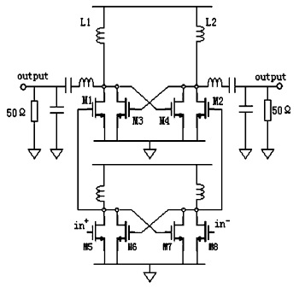
图2 两级差分耦合功率放大器
差分结构
图2所示的全差分结构能够解决衬底耦合的影响。由于在差分结构中，双端输出每个周期会向地泄放两次电流，由此使耦合电流的频率成为信号电流的两倍，这就消除了衬底耦合对信号的干扰。另外，在相同的电源电压下，当提供相同的输出功率时，全差分结构中流过每个开关管的电流要比单端输出小得多，所以在不增加开关损耗的前提下，可以使用尺寸更小的晶体管，从而减小对输入信号的要求。
ＬＣ振荡器
为了减小ron带来的损耗，并且提高开关速度，通常Ｍ1和Ｍ2的宽长比都会做得比较大，这样一来就会对输入端信号有更高的要求。
图2所示的功率放大器采用了模式锁定技术，即LC振荡器结构，不仅进一步降低了开关管的尺寸，而且加快了开关的转换速度。由M3、M4构成的振荡器中的交叉耦合部分，提供负阻来补偿电感L1、L2所引起的损耗，并对输入开关管引入正反馈。这样当ＬＣ振荡器工作在功率放大器的输入频率时，由于其输出端在M1和M2的漏极，会帮助输入开关管在尽可能短的时间完成“开”和“关”状态的变化，从而可以进一步减小输入开关管的尺寸。通过调节ＬＣ振荡器参数，使得输出端以输入频率发生振荡，从而加快开关管的开启和关闭速度，达到减小开关管宽长比的目的。
此外，相对于采用单端口输出结构的功率放大器，图2所示的交叉耦合结构的功率放大器，在实际应用中会得到更低的总谐波失真（THD）。因为采用了全差分结构，在输出端口会大幅度的削弱偶次谐波，所以在输出谐波中奇次谐波占主要地位。
仿真结果与分析
本电路采用0.35μm SiGe BiCMOS的工艺进行仿真，因为SiGe晶体管具有较高的截止频率，符合工作频率在1.8GHz的要求。此外，它与CMOS工艺有很好的兼容性，可以实现高集成度的芯片。
在Cadence上通过SpectreRF工具仿真后，得到输出功率和附加功率效率（PAE）随频率变化曲线（如图3所示）。当电源电压为1.5V，在1.8GHz时，PAE达到最大值45.4%，漏极效率也达到最大值的66.2%，此时的输出功率为26dBm。
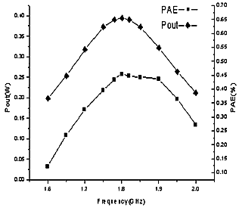
图3 PAE和输出功率随频率变化曲线
由图4还可看出，偶次谐波在输出端中并不占主导地位，它被大大的削弱了，相比单端口功率放大器，该器件在谐波失真方面有较大的改善。当输入频率为1.8GHz，电源的输出电流如图5所示，通过计算可以得到电源的输出功率为595.5mW。图6所示为漏极电压VD经过调谐网络后保留下的基次波部分波形，由此可以计算得到负载（50Ω）上的功率为394mW。
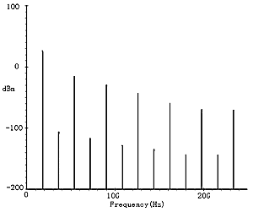
图4 输出端谐波
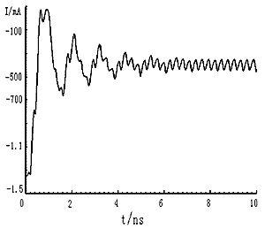
图5 电源电流
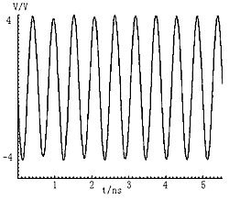
图6 输出电压波形

